YD-1型笔式盐度计

型号：YD-1 | 技术参数
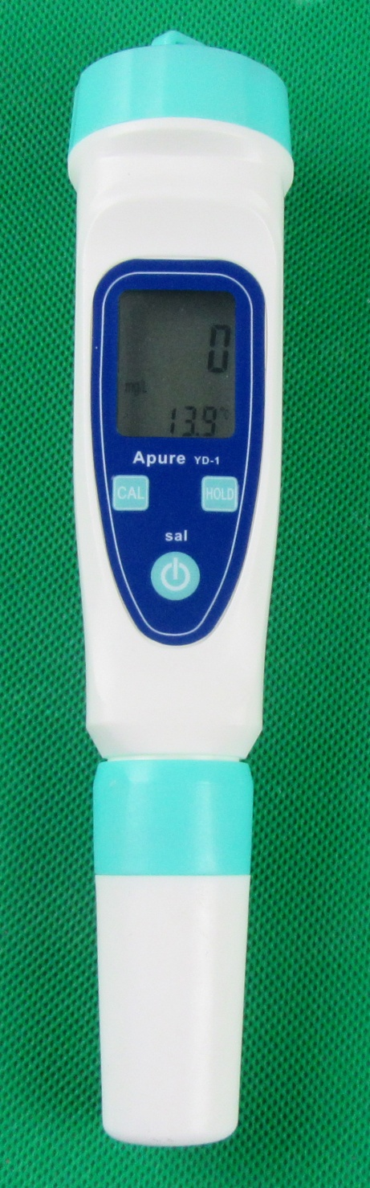 | 测量范围：0 - 2500 mg/ L  解析度: 1mg/l  精度：±2 mg/L  盐度校准：盐度 706 mg/L（1413us/cm） 一点校准  温度显示：0.1℃/℉  工作温度：0-50℃（32-122℉）  温度自动补偿：0～50℃  电源：1.5V电池*4PCS  尺寸：φ40*185mm  重量：88g

